«О досрочном прекращении полномочий членов
Центрального правления ВОС, избранных
XXIII съездом ВОС 10 ноября 2021 года»

ПОСТАНОВЛЕНИЕ
XXIII съезда Всероссийского общества слепых

20 декабря 2022 года

XXIII съезд Всероссийского общества слепых постановляет:

Досрочно прекратить полномочия членов Центрального правления ВОС, избранных XXIII съездом ВОС 10 ноября 2021 года.

Президент ВОС 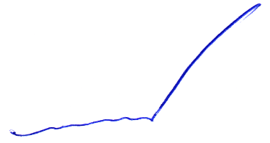 В.В. Сипкин

